МИНОБРНАУКИ РОССИИ

Федеральное государственное бюджетное образовательное учреждение высшего образования

НИЖЕГОРОДСКИЙ ГОСУДАРСТВЕННЫЙ ТЕХНИЧЕСКИЙ
УНИВЕРСИТЕТ им. Р.Е.АЛЕКСЕЕВА

Институт радиоэлектроники и информационных технологий
Кафедра информатики и систем управления

__________________________________________________________________
(наименование темы проекта или работы)

ПОЯСНИТЕЛЬНАЯ ЗАПИСКА
к курсовой работе
(курсовому проекту, ОТЧЕТ по лабораторной работе)
по дисциплине
_________________________________________________________
(наименование дисциплины)

РУКОВОДИТЕЛЬ:
________________ ______Савкин А.Е.__ _
(подпись) (фамилия, и.,о.)

СТУДЕНТ:
________________ Горятнин Г.А.
(подпись) (фамилия, и.,о.)

25-ИСз
(шифр группы)

Работа защищена «___» ____________
С оценкой ________________________
Задание к выполнению лабораторной работы № 1
Реализация пошаговых блок-схем алгоритмов
Вариант 11
Задание на лабораторную работу:
Задана строка, в которой есть одна открывающаяся и одна закрывающаяся скобка. Получить последовательность символов, «расположенных в скобках».
Цель работы:
Научиться строить блок-схемы алгоритмов, выполнить задание по варианту.
Ход работы:
Описание алгоритма:
- Вводим строку. в которой есть одна открывающаяся и одна закрывающаяся скобка.
- Проверка на пустую строку:
-если ДА пусто, переходим к выводу и завершаем цикл
-если НЕТ, переходим к следующему условию
- Создание переменных
- Получаем элемент из заданной строки
- Проверяем является ли он скобкой «(»:
-если ДА устанавливаем флаг на открытие скобки и получаем след элемента
-если НЕТ переход к следующему условию
- Проверяем является ли он скобкой «)»:
-если ДА сбрасываем флаг и выводим результат
-если НЕТ переход к следующему действию
- Проверяем все ли символы обработаны :
-если ДА то выводим результат
-если НЕТ, повторяем цикл
- Вывод результата

Блок схема:
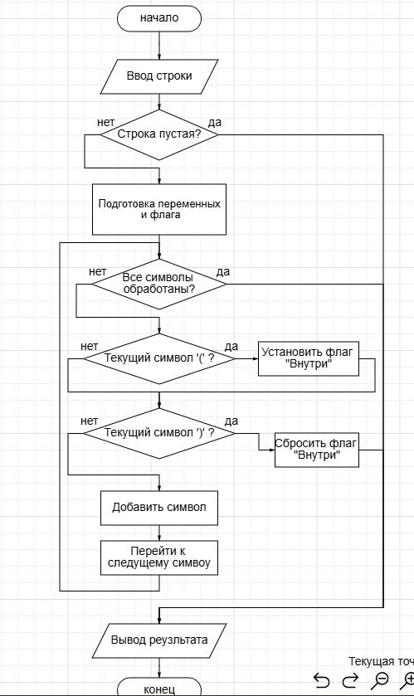

Код на bash:
#!/bin/bash

# Чтение входной строки от пользователя
read -r -p "Введите строку, содержащую скобки: " S

# Проверка на пустую строку (длина равна нулю)
if [ -z "$S" ]; then
echo "Ошибка: Введена пустая строка!"
exit 1 # Прерывание работы программы с кодом ошибки
fi

# Инициализация переменных согласно алгоритму
Result=""
Inside=false
N=${#S} # Определение длины строки S

# Цикл посимвольного обхода строки
for (( i=0; i<N; i++ )); do
# Извлечение одного символа по индексу i
char="${S:i:1}"

# Проверка 1: встретилась открывающая скобка
if [ "$char" = "(" ]; then
Inside=true
continue # Переходим к следующей итерации, саму скобку не добавляем

# Проверка 2: встретилась закрывающая скобка
elif [ "$char" = ")" ]; then
Inside=false
break # Завершаем цикл, так как все символы внутри скобок обработаны
fi

# Проверка 3: если мы находимся внутри скобок, накапливаем символ
if [ "$Inside" = true ]; then
Result="${Result}${char}"
fi
done

# Вывод полученного результата
echo "Результат работы алгоритма: $Result"

Вывод результата:
